公益社団法人砥粒加工学会 関西地区部会報告
令和６年度 第２回研究・見学会を終えて
～株式会社シギヤ精機製作所（広島県福山市）～
１．はじめに
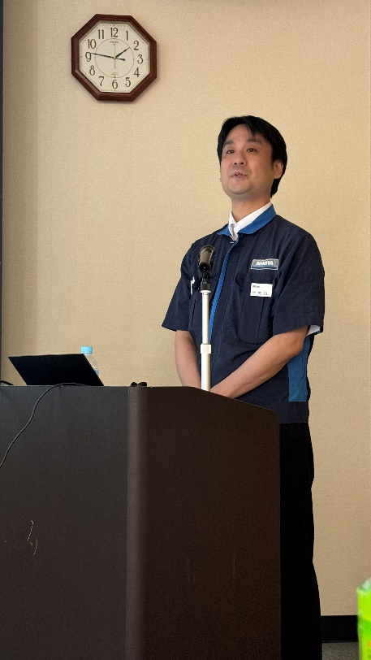 | 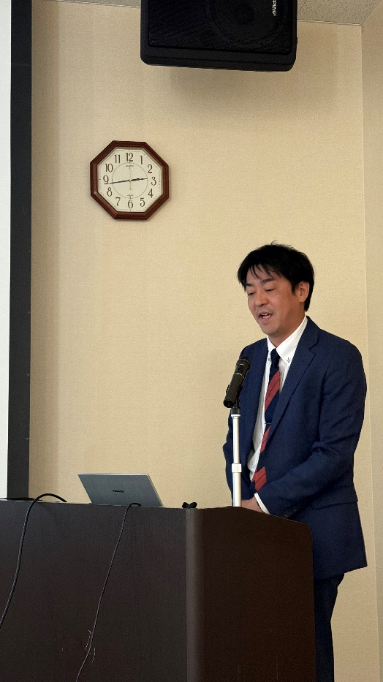
大田様 ご講演 | 児玉先生 ご講演
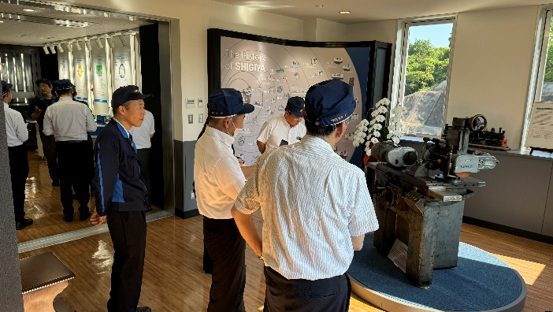
見学会の様子

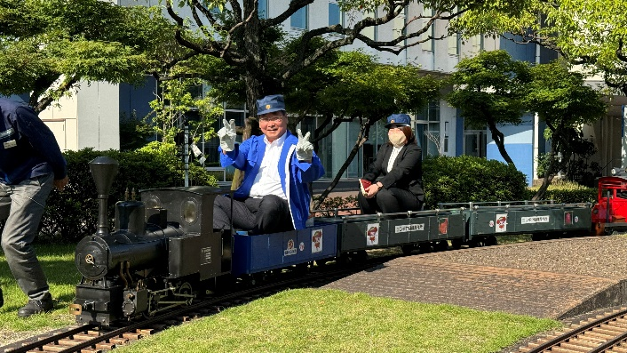
ミニチュアSLに乗車している様子

令和6年6月12日（水）に，株式会社シギヤ精機製作所本社工場（広島県福山市）において，令和6年度関西地区部会の第2回研究・見学会が開催されました．以下に，概要を報告します．

２．研究会
第2回研究・見学会は33名の参加者に加え，株式会社シギヤ精機製作所の皆様も参加されて盛況に開催されました．最初に，関西大学の古城直道 副地区部会長から，開会挨拶をいただきました．さらに株式会社シギヤ精機製作所代表取締役社長の鴫谷憲和様より歓迎のご挨拶を賜りました．続いて，株式会社シギヤ精機製作所の北村弘輔様より会社紹介をいただきました．
研究会では「AIによる砥石選定の最適解と自動化に向けた取り組み」をテーマとして，2名の講師よりご講演をいただきました．最初に株式会社シギヤ精機製作所の大田純様より，「円筒研削盤における加工寸法の安定性と省人化技術の紹介」と題して，センサおよび機械学習を活用した研削盤の熱変位補正技術やティーチングレスドレス・座標系設定技術について，それら手法と活用事例を解説いただきました．2件目のご講演は，岡山大学の児玉紘幸先生より，「ランダムフォレスト手法を応用した研削砥石要素決定支援システムの開発」と題して，砥石カタログ情報を用いたランダムフォレスト学習による難削材に対して適切な砥石仕様の導出について解説いただきました．機械学習アルゴリズムの基礎から研削加工への適応事例まで，幅広い内容を聴講できた大変充実した研究会となりました．

３．見学会
研究会の終了後には，株式会社シギヤ精機製作所本社工場を見学させていただきました． 参加人数が多いこともあり，4班に分かれて各工程を丁寧に解説いただきました．円筒研削盤の構成部品の高精度・高能率な機械加工のために導入されている各種工作機械や整然とした部品倉庫などを見学するとともに，匠の技であるキサゲ加工を行っておられる方から様々なお話を聞かせていただきました．大小様々な研削盤が組み立てられている工程や設計開発，テストカット等を行うショールームも見学いたしました．さらに，シギヤ精機製作所内を走るミニチュアSLに試乗させていただきました．福山市のイベントでは，このSLを用いた乗車会が行われ，子どもから大人まで広く親しまれているそうです．見学会終了後には，実際の製造現場を見学した内容を踏まえた総合討論が行われ，終始活発な議論が行われた研究・見学会となりました．

４．おわりに
見学会終了後には場所を移して，技術交流会が開催されました．参加者同士で情報共有や新たな出会いがあるなど有意義な会となりました．末筆になりますが，今回の研究・見学会の開催にあたり多大なご支援ご協力を賜った株式会社シギヤ精機製作所の皆様に心より御礼を申し上げます．関西地区部会では，今後も皆様のお役にたてるような技術交流の場を設けてまいりますので，今後とも何卒よろしくお願いいたします．
（文責：古木辰也）

